第２４回おおい祭り模擬店出店者募集要項
【一般公募用】

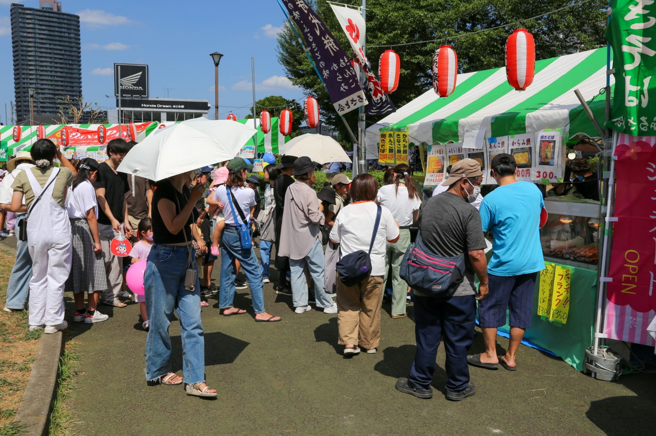

主催：おおい祭り実行委員会
協賛：ふじみ野市
後援：埼玉県、東武鉄道株式会社

第２４回 おおい祭り模擬店出店者募集要項【一般公募用】

□ 日時
令和６年７月２１日（日）正午～午後８時３０分（模擬店販売開始：午前１１時３０分～）
※雨天決行（荒天の場合は中止、または内容を変更して行います。）

□ 会場
東久保中央公園内（所在地：ふじみ野市ふじみ野１-３）

□ 募集区画数
２０区画程度 ※区画サイズ 間口約３．６ｍ×２．７ｍ

□ 出店資格
①市内に常設の活動・営業実態がある団体・店舗（事業所）
②市内在住の個人
※出店は①を優先とします。②については、出店枠に空きがある場合のみとします。

□ 応募方法
本募集要項内容を承諾した場合は、申込書に必要事項を記入の上、団体・店舗の場合はその構成員、個人の場合は本人が、５月１7日（金）午後５時１５分までに、おおい祭り実行委員会事務局（ふじみ野市役所本庁舎２階協働推進課）へ持参してください。
※添付資料 店舗：商業登記簿など市内の営業実績がわかるもの
団体：会則・総会資料・名簿
個人：本人確認できるもの（顔写真付き）
※出店予定が１店舗でありながら、当選の機会を増やすために２つ以上の申し込みをすることは固くお断りします。
※郵送、ファクス及び電子メールでの受付は行いません。

□ 出店料金等
①１８，０００円（当選した場合には抽選会場でお支払いいただきます。）
②追加設備として有料にて電源・机・椅子を用意します。希望する場合は、出店説明会時に料金を納付してください。なお、荒天などにより中止となった場合、料金の返還はできません。
料金は、電源／7,000円（コンセント2口、1,500Wまで）、机／１台１,５００円、椅子／ １脚３００円です。
※発電機の持ち込みおよび使用は一切禁止します。電気を使用する場合は、実行委員会の用意する追加設備の電源をご利用ください。

□ 出店場所
出店説明会時に抽選により決定します。

□ 抽選会
出店の申し込み者が多数の場合は下記のとおり公開抽選を行い、出店者を決定します。
(抽選は申込者にくじを引いていただきます。)
日時：５月３０日（木）午後２時３０分から（時間厳守）
場所：ふじみ野市商工会３階ホール（ふじみ野市上福岡１－５－１４）
※欠席・遅刻した場合は抽選及び出店の資格がなくなります。必ず１名以上出席をお願いします。
※当選した場合には、その場で出店料をお支払いいただきます。
※当選後のキャンセルは固くお断りします。（出店しない場合でも出店料の返還はできません。）
※出店決定者には、別途出店に際し同意書等をご提出いただきますので、予めご了承ください。
※駐車場はございません。近隣の有料駐車場をご利用ください。
□ 出店説明会
日時：６月２７日（木）午後２時から（時間厳守）
場所：ふじみ野市商工会３階ホール（ふじみ野市上福岡１－５－１４）
出店決定者には公開抽選後、説明会の通知をお渡ししますので、必ず出席してください。

□ 衛生管理等
衛生面に注意し、事故の無いように各自責任をもってください。また、食品を取り扱う出店者は、保菌検査記録を提出してください。
対象者：食品に直接触れる、調理に従事する全ての人
検査記録の有効期限：令和６年２月以降に行ったもの
□ 安全管理等
ガスボンベ等の機器を持ち込み使用する場合は、事故等がないよう安全面に十分配慮し、周囲の 迷惑にならないように決められた区画内で、各自責任をもって使用して下さい。
火気を扱う場合は、各店舗で消火器１本を設置してください。

□ 翌日清掃
出店者は翌日７月２２日（月）午前９時から行う清掃に必ず参加してください。また、清掃業務
を委託等することは固く禁じます。違反した場合は、次回（第２５回おおい祭り）の応募をお断り
させていただきます。

□ 祭りへの暴力団排除
次の各号のいずれかに該当する方は、模擬店の出店者等として出店することはできません。
(1) 暴力団員による不当な行為の防止等に関する法律（平成３年法律第７７号）第２条第２号に規定する暴力団及び同条第６号に規定する暴力団員であると認められるとき。
(2) 暴力団又は暴力団員が経営に実質的に関与していると認められるとき。
□ その他
①権利の譲渡及び対象外者への名前貸し行為は一切認めません。
②おおい祭り実施運営上、実行委員会の指示に従ってください。従っていただけない場合は、出店を取り消しおよび次回以降の応募をお断りさせていただくこともあります。
③生ビールの販売については、価格（600円）と分量を統一させていただきます。
□ 問い合わせ
おおい祭り実行委員会事務局 ふじみ野市役所 協働推進課
TEL ０４９－２６２－９０１６（直通）

会 場 案 内 図
～東久保中央公園～
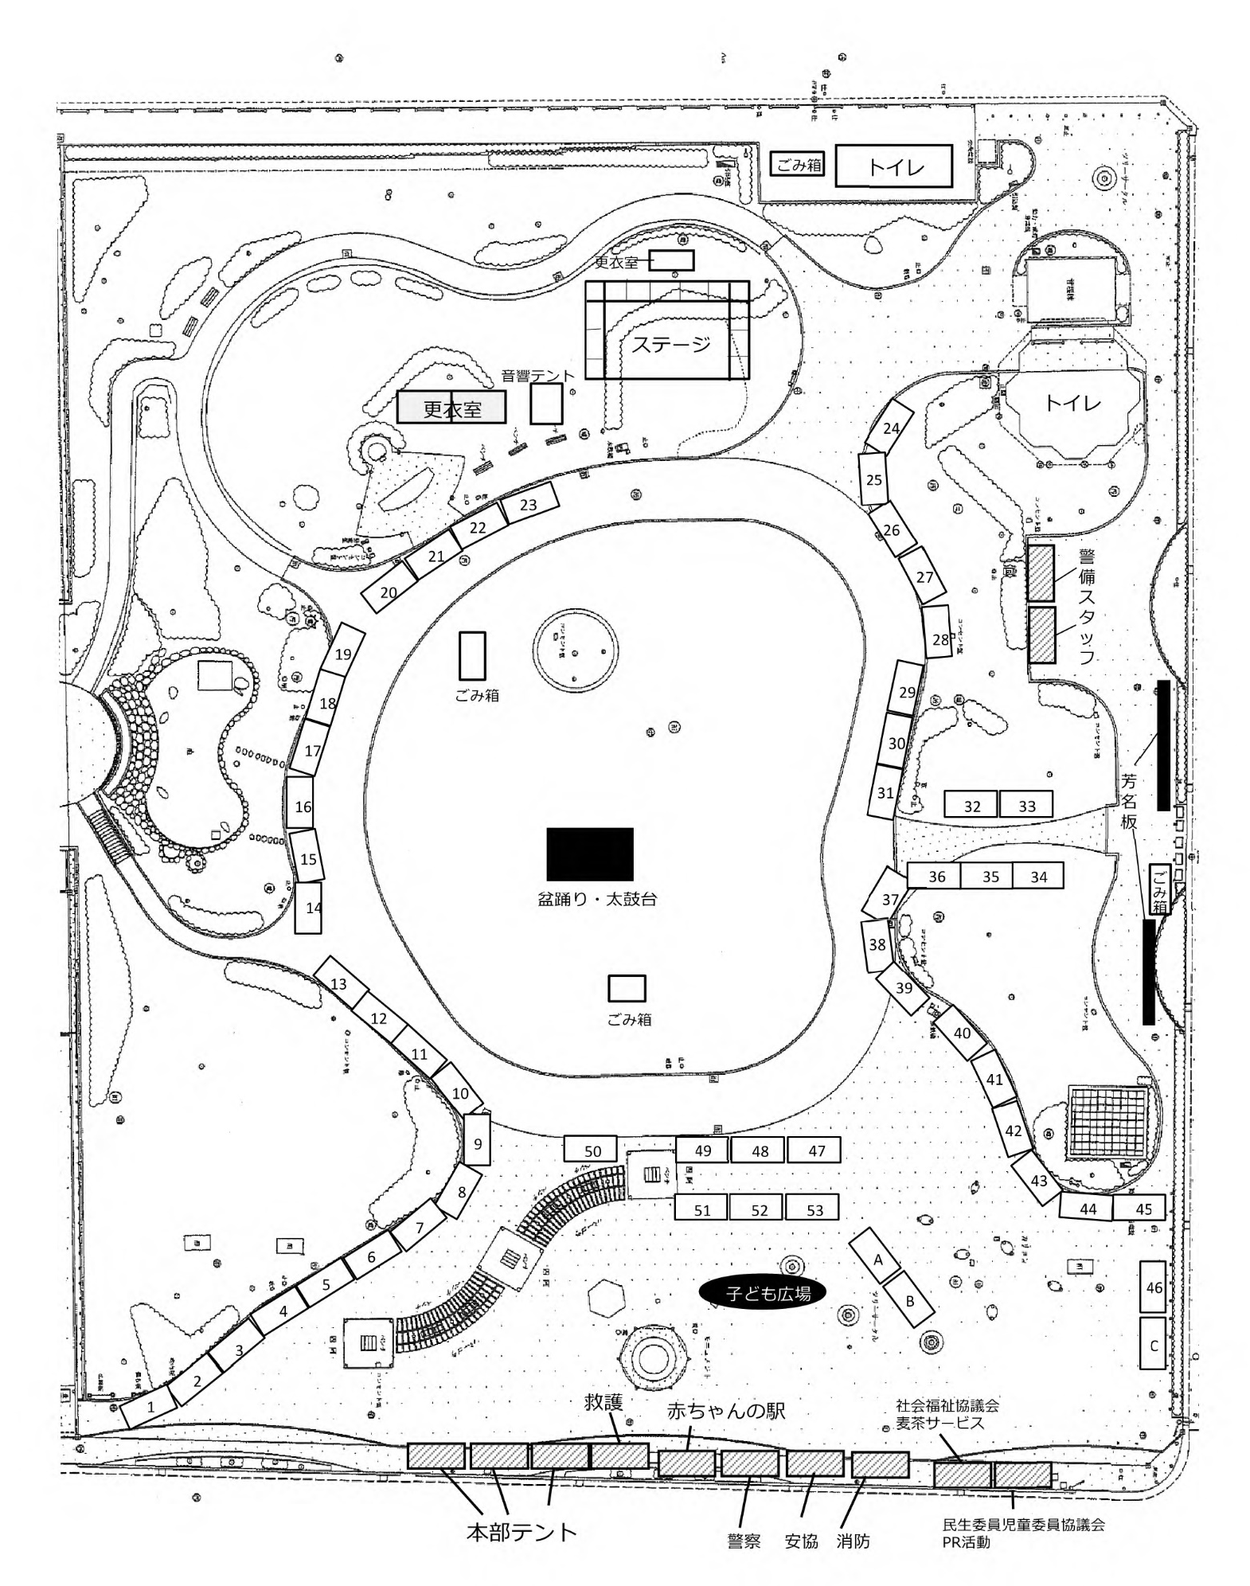

№
年 月 日

第２４回おおい祭り模擬店出店申込書【一般公募用】
おおい祭り実行委員会委員長 宛て
名 称
※申し込み以後の名称変更はできません。
（所在地）郵便番号
住所
（代表者）氏名
担当者氏名
担当者電話

第２４回おおい祭り模擬店出店募集要項の内容を了承し、以下のとおり申し込みます。

１ 出店資格 ①市内に常設の活動・営業実態がある団体・店舗 または ②市内在住の個人
２ 添付資料 ・商業登記簿など市内の営業実績がわかるもの ・会則 ・総会資料 ・その他
３ 出店内容 □食品を取り扱う（具体的品目 ）
□食品を取り扱わない（具体的品目 ）
４ 申し込み区画数 １区画（間口３.６ｍ×奥行約２.７ｍ）
５ 出店料 １８，０００円
６ 追加設備希望 ・机 台（１台１,５００円）
【有料】 ・椅子 脚（１脚３００円）
・電源使用（最大１，５００W）（希望する・希望しない）（7，０００円）

※応募多数の場合は、公開抽選を行い出店者を決定します。
※本申込書の提出について、団体・店舗の場合はその構成員、個人の場合はご本人による提出をお願いします。

№
第２４回おおい祭り模擬店出店申込受領書【一般公募用】
名 称
代表者 様

第２４回おおい祭り模擬店出店申込書を受領いたしました。
なお、出店者の決定は５月３０日（木）午後２時３０分から開催の公開抽選会にて行います。欠席・遅刻した場合は抽選及び出店の資格がなくなります。必ず１名以上の出席をお願いします。（時間厳守）
また、抽選会で当選した団体については、その場で出店料（１８，０００円）をお支払いいただきます。

令和６年 月 日
おおい祭り実行委員会委員長 金沢 正子
※お申込みいただいた方の個人情報は、おおい祭り実行委員会でのみ使用します。

